Temat na ten tydzień to: Moja ojczyzna.
Poniedziałek 04.05.2020
1.Słuchanie wiersza pt. Trzy symbole, Agata Dziechciarczyk
Trzy Symbole Narodowe
Każde państwo ma symbole
Flagę, godło, hymn
Po tym dziecko rozpoznaje
Narodowość w kraju swym
Hymnem Polski jest Mazurek
Pan Wybicki pisał go
Gdy na włoskiej obcej ziemi
Walczyć o nasz kraj tam szło
Flaga Polski z dawien dawna
Dwa kolory ma
Biel u góry, czerwień pod nią
Każdy to już zna
Godło Polski orzeł biały
Wokół tło czerwone
Na głowie korona
Skrzydła rozłożone
Każdy Polak od małego
Zna te trzy symbole
Wie, że polskiej ziemi
One przeznaczone
Biel oznacza czystość
Czerwień znakiem męstwa
Wiele Polska wycierpiała
Nim doszła do zwycięstwa
Rozmowa na temat treści wiersza:
- Jakie symbole są wymienione w wierszu?
- Jakiego koloru jest flaga Polski?
- Co jest na godle Polski?
2.Zapoznanie z mapą Polski- Rodzicu wskaż dziecku gdzie mieszkamy. Wspólnie zaznaczcie na mapie nasze miasto. Dla chętnych- zaznacz stolicę, morze, góry itp.

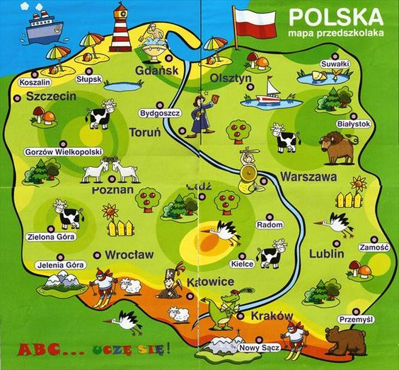

3. Zabawa ruchowa „Wróbelek, orzeł i bocian” – dziecko zamienia się w ptaszki i porusza się po pokoju: na hasło: bocian (z wysokim unoszeniem kolan), na hasło: wróbelek- dziecko porusza się na paluszkach; na hasło: orzeł- macha szeroko rozstawionymi rękami).
4. Obejrzyj filmik o symbolach narodowych.
https://www.youtube.com/watch?v=xQk8p7XY23A

Przyjrzyj się jeszcze raz symbolom Polski:
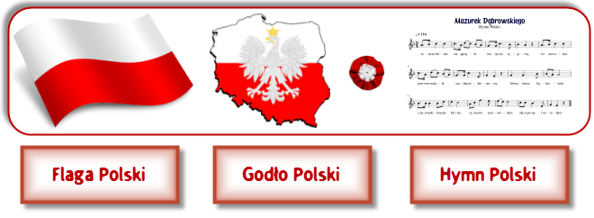
5. Narysuj palcem drogę Lecha do orła.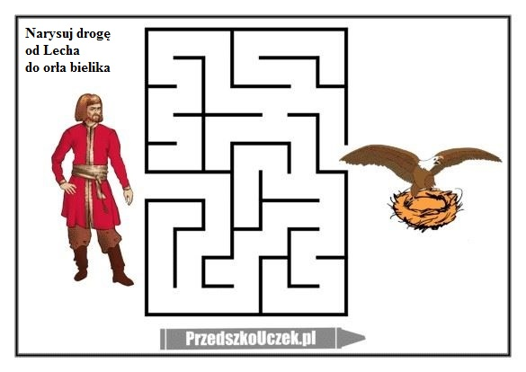
6. Godło Polski- praca plastyczna.
Potrzebujemy: czerwoną kartką A4, kawałek żółtego papieru kolorowego, rolkę po papierze toaletowym lub zwiniętą w rolkę kartkę, farby, pędzelek, klej , nożyczki
Wykonanie:
Rolkę po papierze toaletowym malujemy białą farbą i odstawiamy do wyschnięcia. Z żółtego papieru wycinamy koronę i dziób- jeśli nie mamy żółtej kartki, to malujemy białą kartkę na żółto. Malujemy wewnętrzną część dłoni białą farbą i odbijamy na czerwonej kartce. Gdy już rolka jest sucha, przyklejamy do niej koronę, dziób i malujemy oczy, a następnie przyklejamy do kartki w miejscu łączenia odbitych dłoni. I gotowe.
